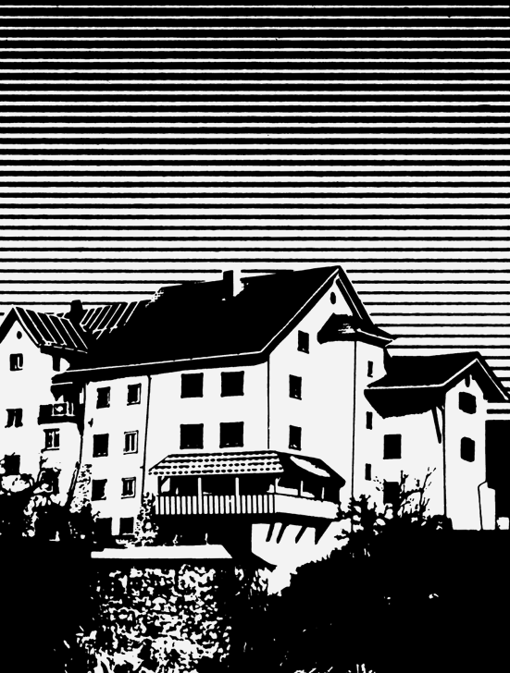
Museum Regiunal Surselva MRS
Postfach 8 / Städtlistrasse 10
7130 Ilanz
Tel. +41 81 925 41 81
Email: info@museumregiunal.ch
www.museumregiunal.ch

Medienmitteilung vom 05.12.2018

Austritt von Frau Marianne Fischbacher
Unsere langjährige Kuratorin und Museumsleiterin, Frau Marianne Fischbacher, wird per Ende April 2019 ihre wohlverdiente Pension antreten. Sie ist seit 1. September 1994 bei unserer Institution angestellt und hat diese zu einer kaum mehr wegzudenkenden Kompetenzstelle für die Vermittlung von Geschichte und Kultur der Surselva geformt. Zahlreiche Projekte und Sonderausstellungen, die sie während ihrer Amtszeit nebst der allgemeinen Museumsarbeit realisiert hat, zeugen von ihrer grossen Schaffenskraft und Initiative. Es ist unsere Absicht, diesen eingeschlagenen Weg weiter zu begehen und unser Regionalmuseum als etablierte Kulturinstitution zu erhalten und weiter zu entwickeln.
Wahl von Frau Dr. Ursina Jecklin-Tischhauser als Nachfolgerin
Als Nachfolgerin für Frau Fischbacher hat der Stiftungsrat Frau Dr. Ursina Jecklin-Tischhauser, geb. 1979, mit Wohnsitz in Chur gewählt. Sie tritt ihre Stelle (zu 70 %) per 1. April 2019 an. Frau Dr. Jecklin hat das Studium der Kunstgeschichte, der Mittelalter-Archäologie und der Geschichte des Mittelalters absolviert und verfügt über eine breite Berufspraxis. Zurzeit ist Frau Dr. Jecklin als wissenschaftliche Mitarbeiterin beim Archäologischen Dienst Graubünden sowie als Lehrbeauftragte an der Universität Zürich tätig. Unser Stiftungsrat hat Frau Dr. Jecklin aus zahlreichen Bewerbungen gewählt und ist überzeugt, dass sie die richtige Person für die Führung und Weiterentwicklung unserer Kulturinstitution ist.
Stand der Gebäudesanierung
Die in diesem Jahr in Angriff genommenen Arbeiten im Zusammenhang mit der Gebäudesanierung schreiten planmässig voran. Vor kurzem konnten die Aussenarbeiten an den Fassaden, Fenster und Beschriftung fristgerecht abgeschlossen werden, so dass sich das Gebäude wieder wie neu präsentiert. Die Innenarbeiten betreffen die Wärmedämmung des Estrichbodens, den Einbau eines Liftes, die Verputzarbeiten im Erdgeschoss, die Verbesserung des Eingangsbereichs, die Neueindeckung des Hofgebäudes sowie den Ersatz der Beleuchtung und werden bis Ende Mai 2019 abgeschlossen sein. Die Finanzierung dieser Investition erfolgt durch Beiträge des Bundes, des Kantons, der Region, der Gemeinde Ilanz/Glion sowie zahlreicher Stiftungen, Firmen und Einzelpersonen. Es ist vorgesehen, das Museum per 1. Juni 2019, zusammen mit der Vernissage einer Sonderausstellung, wieder zu eröffnen und dem Publikum zugänglich zu machen.
Ilanz, den 3. Dezember 2018 Für den Stiftungsrat
Leo Cathomas, Präsident

